

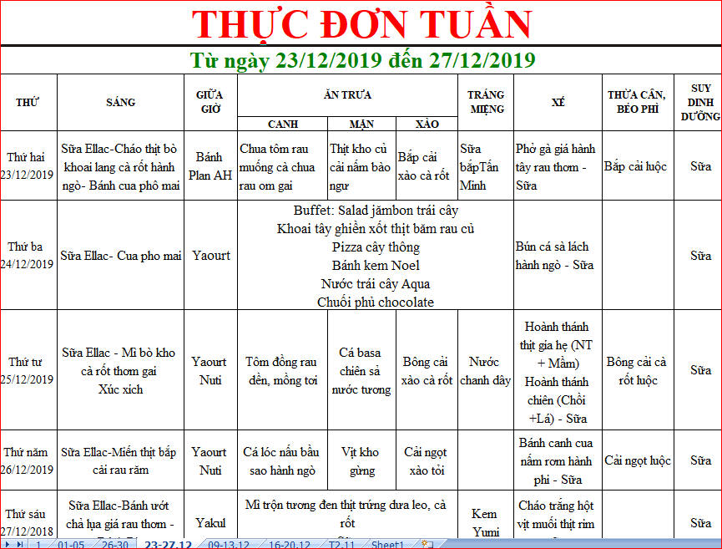

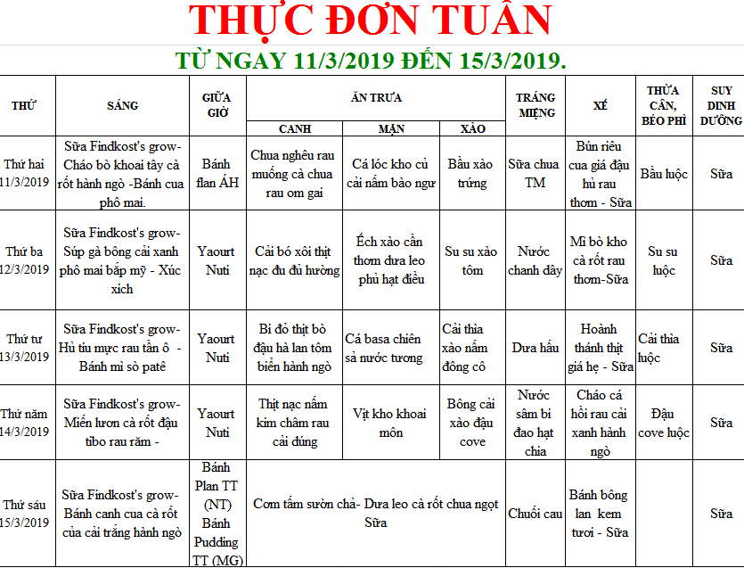

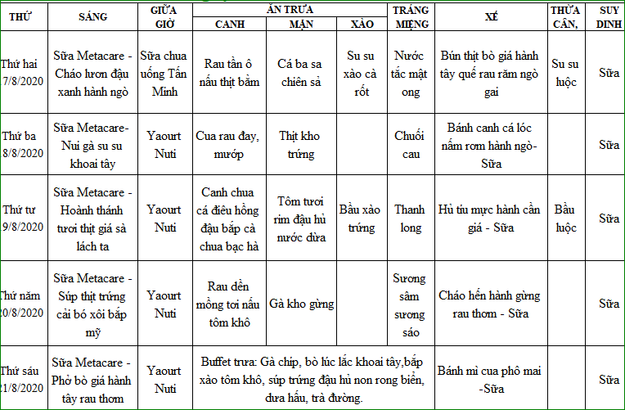

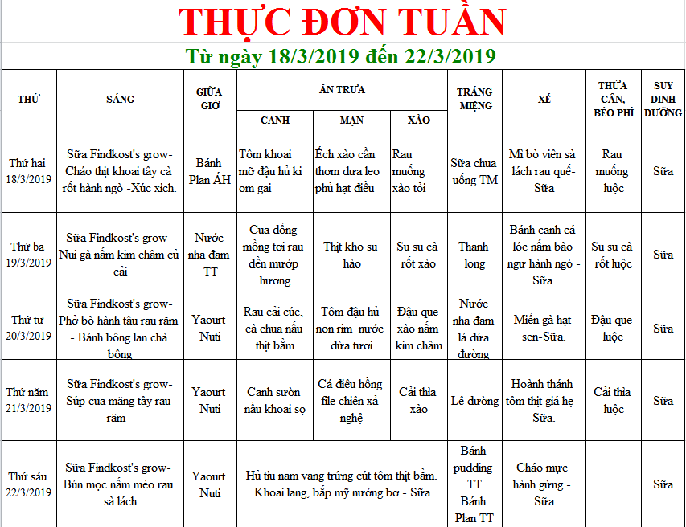

* Trẻ Dư cân- Béo phì: Được tăng cường vận động sau giờ TDS và giờ vui chơi 5-10 phút.
* Trẻ Suy dinh dưỡng chiều cao, thể còi được tập những bài vận động thích hợp tăng cường chiều cao cho bé
* Trẻ Dư cân- Béo phì: Được tăng cường vận động sau giờ TDS và giờ vui chơi 5-10 phút.
* Trẻ Suy dinh dưỡng chiều cao, thể còi được tập những bài vận động thích hợp tăng cường chiều cao cho bé
* Trẻ Dư cân- Béo phì: Được tăng cường vận động sau giờ TDS và giờ vui chơi 5-10 phút.
* Trẻ Suy dinh dưỡng chiều cao, thể còi được tập những bài vận động thích hợp tăng cường chiều cao cho bé
* Trẻ Dư cân- Béo phì: Được tăng cường vận động sau giờ TDS và giờ vui chơi 5-10 phút.
* Trẻ Suy dinh dưỡng chiều cao, thể còi được tập những bài vận động thích hợp tăng cường chiều cao cho bé
* Trẻ Dư cân- Béo phì: Được tăng cường vận động sau giờ TDS và giờ vui chơi 5-10 phút.
* Trẻ Suy dinh dưỡng chiều cao, thể còi được tập những bài vận động thích hợp tăng cường chiều cao cho bé
* Trẻ Dư cân- Béo phì: Được tăng cường vận động sau giờ TDS và giờ vui chơi 5-10 phút.
* Trẻ Suy dinh dưỡng chiều cao, thể còi được tập những bài vận động thích hợp tăng cường chiều cao cho bé
* Trẻ Dư cân- Béo phì: Được tăng cường vận động sau giờ TDS và giờ vui chơi 5-10 phút.
* Trẻ Suy dinh dưỡng chiều cao, thể còi được tập những bài vận động thích hợp tăng cường chiều cao cho bé
* Trẻ Dư cân- Béo phì: Được tăng cường vận động sau giờ TDS và giờ vui chơi 5-10 phút.
* Trẻ Suy dinh dưỡng chiều cao, thể còi được tập những bài vận động thích hợp tăng cường chiều cao cho bé
* Trẻ Dư cân- Béo phì: Được tăng cường vận động sau giờ TDS và giờ vui chơi 5-10 phút.
* Trẻ Suy dinh dưỡng chiều cao, thể còi được tập những bài vận động thích hợp tăng cường chiều cao cho bé
* Trẻ Dư cân- Béo phì: Được tăng cường vận động sau giờ TDS và giờ vui chơi 5-10 phút.
* Trẻ Suy dinh dưỡng chiều cao, thể còi được tập những bài vận động thích hợp tăng cường chiều cao cho bé
* Trẻ Dư cân- Béo phì: Được tăng cường vận động sau giờ TDS và giờ vui chơi 5-10 phút.
* Trẻ Suy dinh dưỡng chiều cao, thể còi được tập những bài vận động thích hợp tăng cường chiều cao cho bé
* Trẻ Dư cân- Béo phì: Được tăng cường vận động sau giờ TDS và giờ vui chơi 5-10 phút.
* Trẻ Suy dinh dưỡng chiều cao, thể còi được tập những bài vận động thích hợp tăng cường chiều cao cho bé
* Trẻ Dư cân- Béo phì: Được tăng cường vận động sau giờ TDS và giờ vui chơi 5-10 phút.
* Trẻ Suy dinh dưỡng chiều cao, thể còi được tập những bài vận động thích hợp tăng cường chiều cao cho bé
* Trẻ Dư cân- Béo phì: Được tăng cường vận động sau giờ TDS và giờ vui chơi 5-10 phút.
* Trẻ Suy dinh dưỡng chiều cao, thể còi được tập những bài vận động thích hợp tăng cường chiều cao cho bé
* Trẻ Dư cân- Béo phì: Được tăng cường vận động sau giờ TDS và giờ vui chơi 5-10 phút.
* Trẻ Suy dinh dưỡng chiều cao, thể còi được tập những bài vận động thích hợp tăng cường chiều cao cho bé
* Trẻ Dư cân- Béo phì: Được tăng cường vận động sau giờ TDS và giờ vui chơi 5-10 phút.
* Trẻ Suy dinh dưỡng chiều cao, thể còi được tập những bài vận động thích hợp tăng cường chiều cao cho bé
* Trẻ Dư cân- Béo phì: Được tăng cường vận động sau giờ TDS và giờ vui chơi 5-10 phút.
* Trẻ Suy dinh dưỡng chiều cao, thể còi được tập những bài vận động thích hợp tăng cường chiều cao cho bé
* Trẻ Dư cân- Béo phì: Được tăng cường vận động sau giờ TDS và giờ vui chơi 5-10 phút.
* Trẻ Suy dinh dưỡng chiều cao, thể còi được tập những bài vận động thích hợp tăng cường chiều cao cho bé
* Trẻ Dư cân- Béo phì: Được tăng cường vận động sau giờ TDS và giờ vui chơi 5-10 phút.
* Trẻ Suy dinh dưỡng chiều cao, thể còi được tập những bài vận động thích hợp tăng cường chiều cao cho bé
* Trẻ Dư cân- Béo phì: Được tăng cường vận động sau giờ TDS và giờ vui chơi 5-10 phút.
* Trẻ Suy dinh dưỡng chiều cao, thể còi được tập những bài vận động thích hợp tăng cường chiều cao cho bé
* 